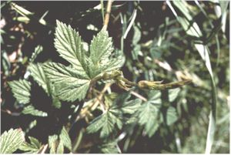

HUMULUS

SPECIE: Humulus lupulus L.
ETIMOLOGIA: dal latino humus = terra, per i fiori prostrati qualora non trovino un sostegno attorno al quale avvolgersi
FAMIGLIA: Cannabaceae
NOME ITALIANO: luppolo
NOME DIALETTALE: ligaboschi
FIORITURA: febbraio - aprile
HABITAT: siepi, presso le rive dei corsi d’acqua, in luoghi incolti
CARATTERISTICHE: pianta dioica, con fiore striato, ramoso, coperto di peli rigidi. Fiore maschile con 5 stami in infiorescenze simili a pannocchie. Fiori femminili che formano degli amenti ovoidali, simili a penne biancastre. Il frutto è un piccolo achenio.

SPECIE: Humulus lupulus L.
ETIMOLOGIA: dal latino humus = terra, per i fiori prostrati qualora non trovino un sostegno attorno al quale avvolgersi
FAMIGLIA: Cannabaceae
NOME ITALIANO: luppolo
NOME DIALETTALE: ligaboschi
FIORITURA: febbraio - aprile
HABITAT: siepi, presso le rive dei corsi d’acqua, in luoghi incolti
CARATTERISTICHE: pianta dioica, con fiore striato, ramoso, coperto di peli rigidi. Fiore maschile con 5 stami in infiorescenze simili a pannocchie. Fiori femminili che formano degli amenti ovoidali, simili a penne biancastre. Il frutto è un piccolo achenio.
L’infruttescenza di questa pianta è utilizzata nella produzione della birra

